Дата размещения – 10.10.2024

Дата истечения срока проведения независимой антикоррупционной экспертизы (не менее 5 рабочих дней с даты размещения) – 17.10.2024

Почтовый адрес для направления результатов независимой антикоррупционной экспертизы - 420012, г.Казань, ул.Груздева, д.5

e-mail – Danila.Politov@tatar.ru

На имя начальника отдела проектов планировок МКУ "Управление архитектуры и градостроительства
ИК МО г.Казани" Д.С.Политова

Проект постановления Исполнительного комитета г.Казани

Об утверждении проекта планировки территории
на пересечении улиц Хади Такташа и Роторная

В целях обеспечения территории градостроительной документацией, в соответствии со статьями 42, 45, 46 Градостроительного кодекса Российской Федерации, согласно постановлению Правительства Российской Федерации
от 02.04.2022 №575«Об особенностях подготовки, согласования, утверждения, продления сроков действия документации по планировке территории, градостроительных планов земельных участков, выдачи разрешений на строительство объектов капитального строительства, разрешений на ввод в эксплуатацию», постановлению Исполнительного комитета г.Казани
от 28.08.2023 №2448 «О подготовке проекта планировки территории на пересечении улиц Хади Такташа и Роторная», учитывая заключение по результатам общественных обсуждений, проведенных с 26.09.2024 по 10.10.2024, постановляю:
1. Утвердить проект планировки территории на пересечении улиц Хади Такташа и Роторная (прилагается).
2. Опубликовать настоящее постановление, за исключением перечня координат характерных точек устанавливаемых красных линий (приложение к чертежу планировки территории с указанием красных линий) (материалы для служебного пользования), в сетевом издании «Муниципальные правовые акты и иная официальная информация» (www.docskzn.ru) и разместить его на официальном портале органов местного самоуправления города Казани (www.kzn.ru) и на официальном портале правовой информации Республики Татарстан (www.pravo.tatarstan.ru).
3. Установить, что настоящее постановление вступает в силу после официального опубликования в сетевом издании «Муниципальные правовые акты и иная официальная информация» (www.docskzn.ru).
4. Контроль за выполнением настоящего постановления возложить на первого заместителя Руководителя Исполнительного комитета г.Казани А.Р.Нигматзянова.

________________________

Утвержден
постановлением
Исполнительного комитета г.Казани
от___________№_____

Проект планировки территории
на пересечении улиц Хади Такташа и Роторная

Проект планировки территории на пересечении улиц Хади Такташа и Роторная (далее – проект планировки) состоит из:
I. Чертежа проекта планировки территории с указанием границ существующих и планируемых элементов планировочной структуры.
II. Чертежа проекта планировки территории с указанием границ зон планируемого размещения объектов капитального строительства.
III. Чертежа проекта планировки территории с указанием красных линий с приложением перечня координат характерных точек устанавливаемых красных линий.
IV. Положение о характеристиках планируемого развития территории
V. Положение об очередности планируемого развития территории
Перечень координат характерных точек устанавливаемых красных линий является документом для служебного пользования и не подлежит публикации в сетевом издании «Муниципальные правовые акты и иная официальная информация» (www.docskzn.ru) и размещению на официальном портале органов местного самоуправления города Казани (www.kzn.ru) и на официальном портале правовой информации Республики Татарстан (www.pravo.tatarstan.ru).

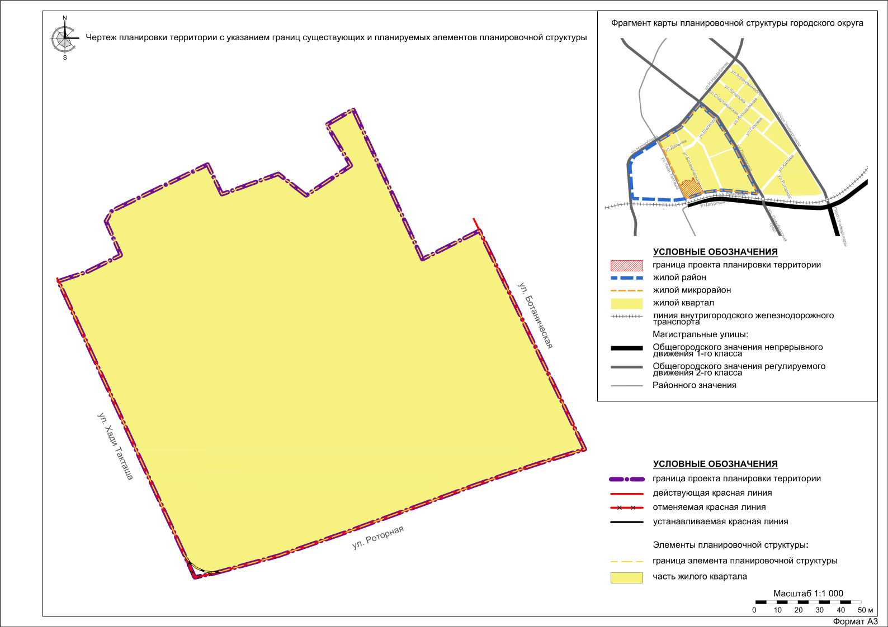

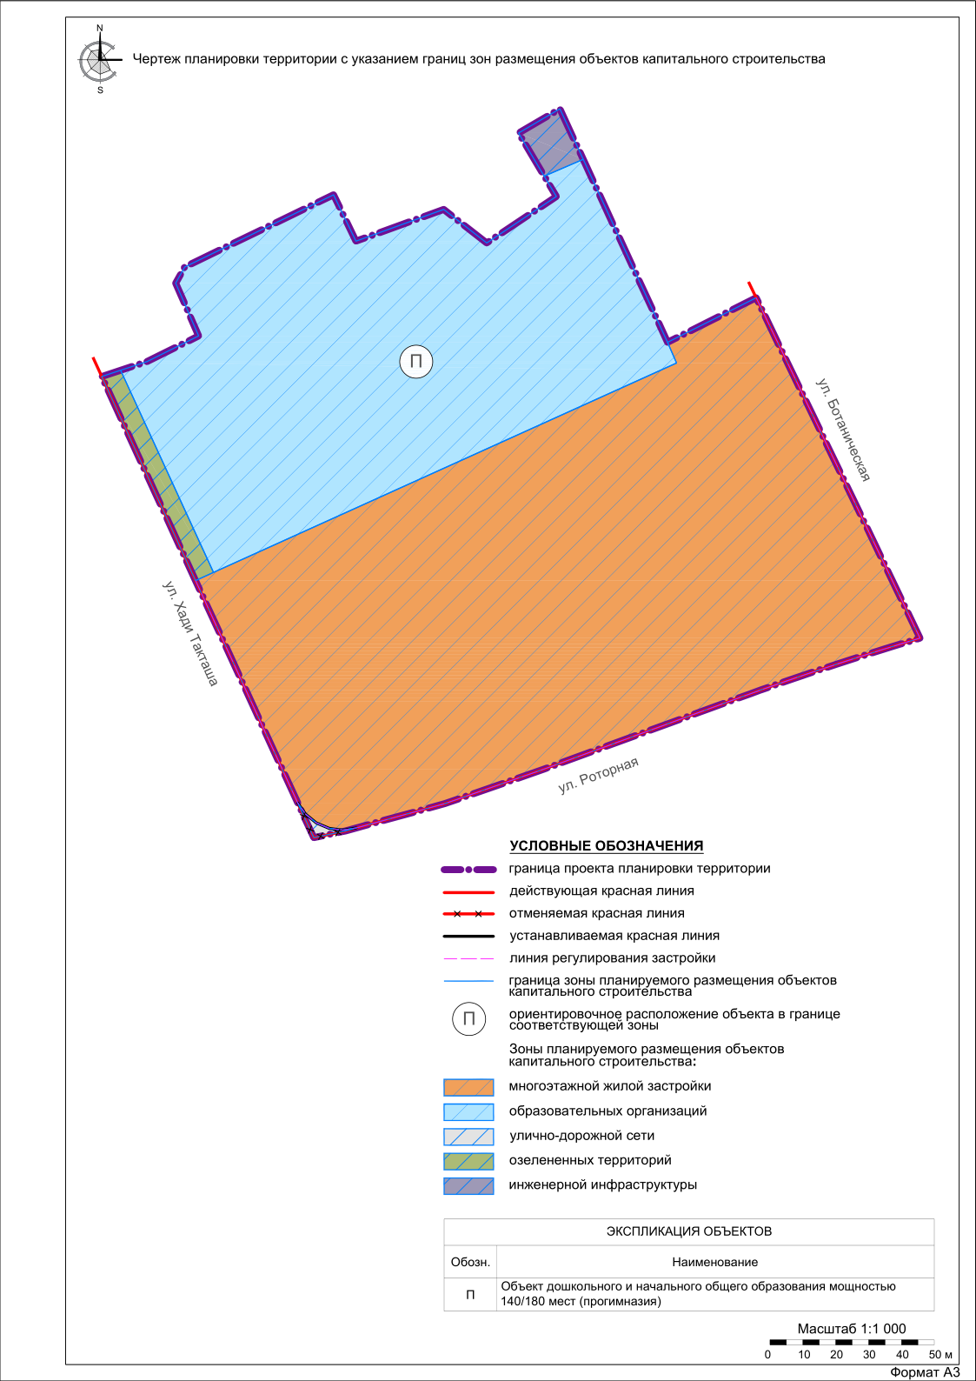

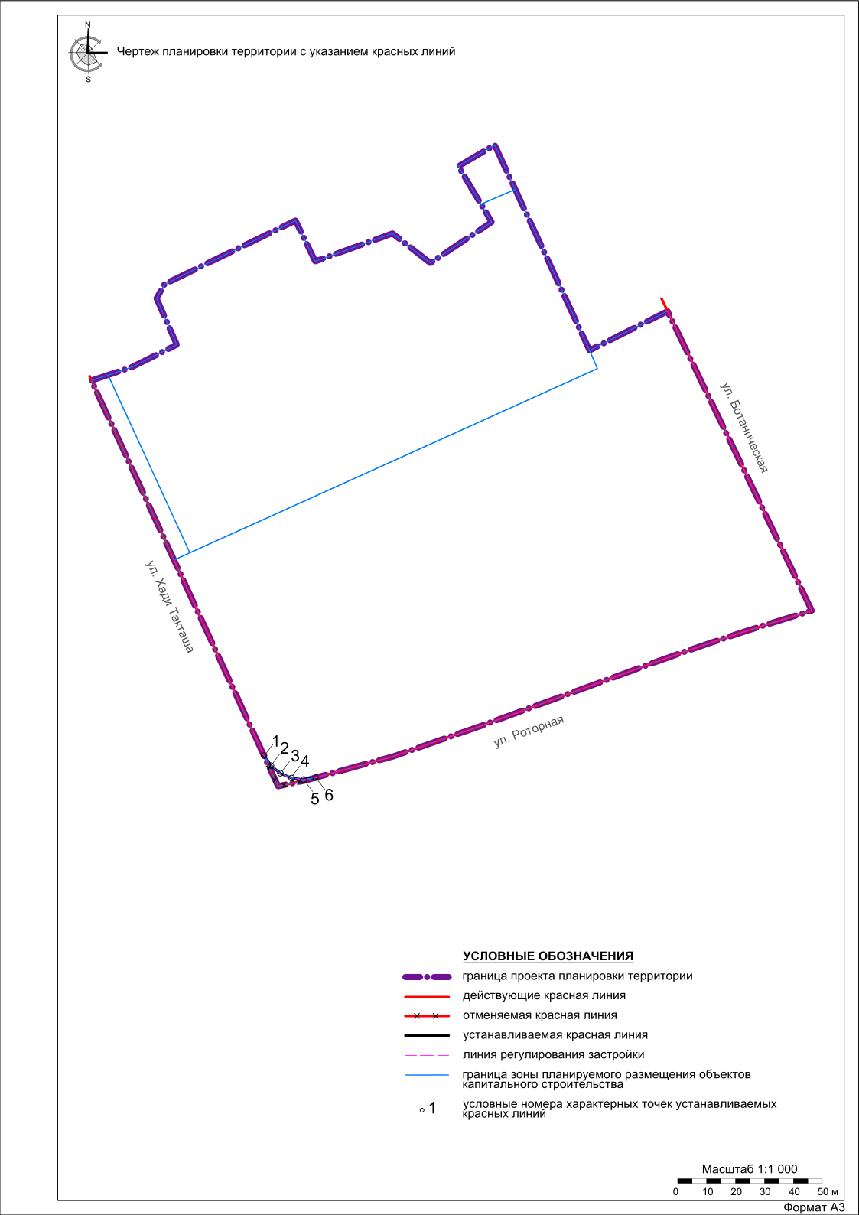
IV. Положение о характеристиках планируемого развития территории
- Характеристики планируемого развития территории:
Территория проекта планировки расположена в Приволжском районе городского округа Казань, в южной части планировочного квартала образованного: с севера – ул. Дальняя, с востока – улица Ботаническая, с юга - улица Роторная, с запада - улица Хади Такташа.
Согласно правилам землепользования и застройки, г. Казани в границах территории предусматривается осуществление комплексного развития территории.
На месте нефункционирующих промышленных, производственных объектов в условиях изменения функционального назначения планируется реорганизация территории с размещением многоквартирной жилой застройки со встроенно-пристроенными нежилыми помещениями, с объектами социальной, транспортной и инженерной инфраструктуры, озелененных территорий. Площадь территории в границах проекта планировки территории – 3,11 га.
Таблица 1
Баланс использования территории
№ п/п | Вид зон планируемого размещения ОКС | Площадь, га | Доля площади, %
1 | Многоэтажной жилой застройки | 1,890 | 60,8
2 | Образовательных организаций | 1,154 | 37,1
3 | Улично-дорожной сети | 0,003 | 0,1
4 | Озелененных территорий | 0,041 | 1,3
5 | Инженерной инфраструктуры | 0,022 | 0,7
Всего |  | 3,110 | 100

Общая площадь планируемого жилищного фонда (квартир) – 49 тыс. кв. м. Общая площадь встроенно-пристроенных нежилых помещений в составе многоквартирных жилых домов – 2 тыс. кв. м.
Расчетная перспективная численность населения – 1634 чел.
Планируемые объекты социальной инфраструктуры, инженерные объекты являются объектами местного значения. Размещение объектов регионального и федерального значения не предусмотрено.

Таблица 2
Характеристики планируемой застройки
зон планируемого размещения ОКС (жилых зон)
№ | Вид зоны | Площ. зоны, га | Макс. этаж-ность,  эт. | Макс. общая площадь жилищн. фонда (квартир), тыс. кв. м | Макс. плотн. жилищн. фонда, тыс. кв. м/га | Общая площадь помещений нежилого назначения, тыс. кв. м | Описание размеща-емых объектов*
1 | Многоэтажной жилой застройки | 1,89 | 24 | 49 | 27,0 | 2 | Многоквартир-ная жилая застройка со встроенно-пристроенными нежилыми помещениями
* Иные объекты, необходимые для функционирования планируемых объектов и обеспечения жизнедеятельности граждан, уточняются на следующих стадиях проектирования.
Таблица 2.1
Характеристики планируемой застройки
зон планируемого размещения ОКС (нежилых зон)

№ | Вид зоны | Макс. этажность,  кол-во надземных эт. | Общая площадь помещений нежилого назначения, кв.м | Описание размещаемых объектов
1 | Образовательных организаций | В соответствии с заданием на проектирование |  | Объект дошкольного образования (140 мест) и начального общего образования (180 мест) – прогимназия

Линии регулирования застройки (отступы от красных линий) для зон планируемого размещения объектов капитального строительства совпадают с красными линиями и отражены на чертеже границ зон планируемого размещения объектов капитального строительства.
При необходимости установления санитарно-защитных зон от объектов необходимо учитывать решения, принятые в проекте планировки, и исключить обременения для зоны многоэтажной жилой застройки.
С учетом реорганизации, комплексного развития территории, для участков с ВРИ 2.6 «Многоэтажная жилая застройка (высотная застройка)», устанавливаются предельные параметры разрешенного строительства, реконструкции объектов капитального строительства:
- минимальные отступы от передних границ земельных участков устанавливаются равными нулю при условии соблюдений технических регламентов,
- максимальная плотность застройки (жилищного фонда) в границах земельных участков составляет 26,64 тыс. кв. м/га, с учетом сохранения нормативной расчетной плотности для планировочного элемента,
- в целях необходимости размещения объектов шаговой доступности для многоквартирных домов, не выходящих фасадом на территории общего пользования, выделенные красными линиями либо линиями регулирования застройки, максимальный процент использования первого этажа под общественно - деловую функцию – 100 %.
  - Характеристика объектов социальной инфраструктуры:
Таблица 3
Расчетное количество мест в объектах социальной инфраструктуры
Дошкольные образовательные организации, мест | Общеобразова-тельные организации, мест | Взрослые поликлиники, пос. в смену | Детские поликлиники, пос. в смену
133 | 280 | 30 | 10

В границах проектируемой территории проектом предусматривается обеспечение населения необходимым количеством мест в дошкольных и начальных общих образовательных организациях.
Ввиду особенностей расположения территории в условиях существующей стесненной городской застройки потребность в основном и среднем общем образовании, обеспечивается общеобразовательными организациями в радиусе 800 м:
– МБОУ «Средняя общеобразовательная школа №88» на 600 мест, ул. Ботаническая, 7;
– частная школа «Аврора Гимназиум» (АНОО «Центр образования «Сюмбель»), на 180 мест, ул. Шаляпина, 39а;
– АНО "Образовательный центр "Лобачевский" на 110 мест, ул. Шаляпина, 30.
Расчетная потребность в иных объектах обслуживания обеспечивается в существующих объектах в нормативной доступности, а также по заданию на проектирование в составе встроенных помещений многоквартирных жилых домов на территории проекта планировки.
Обеспеченность территории службами экстренной помощи в радиусе обслуживания:
– пожарная часть №1 ФГКУ «7 отряд ФПС по Республике Татарстан» (ул. Хади Такташа, 39);
– подстанция №1 ГАУЗ «Станция скорой медицинской помощи» г. Казань (ул. Чехова, 3);
– общественный пункт охраны порядка Управления МВД РФ по г. Казань (ул. Шаляпина, 41А);
– отдел полиции №2 «Вишневский» МВД РФ по г. Казань
(ул. Магаданская, 18Б).
  - Характеристика объектов транспортной инфраструктуры:
Решениями проекта обеспечивается транспортная доступность и взаимоувязка с существующей улично-дорожной сетью.
Строительство временного проезда вдоль границы проекта планировки на участке от ул.Хади Такташа до ул.Ботаническая до реализации мероприятий Генерального плана городского округа Казань (Пр.проезда №27).
Таблица 4
Перечень мероприятий по развитию улично-дорожной сети
№ п/п | Наименование элемента улично-дорожной сети | Мероприятие
1 | Магистральная улица районного значения улица Хади Такташа | Организация съездов
2 | Улица местного значения улица Ботаническая | Организация съездов

Таблица 5
Потребность в местах хранения и паркирования автомобильного транспорта жилой застройки
№ | Постоянного хранения автомобилей жилых домов, м/м | Гостевых автостоянок для жилых домов, м/м | Встроенно-пристроенных помещений жилых домов, м/м | Минимальное количество автостоянок, подлежащих к размещению в границе зоны | Количество машино-мест в наземных отдельностоящих паркингах, ед.
1 | 490* | 88 | 25 | 603 | -
Примечания:
1. Расчетная потребность в числе мест для постоянного хранения автомобилей сокращена с учетом реорганизуемой территории в соответствии с Местными нормативами градостроительного проектирования (далее − МНГП) г. Казани.
2. При уменьшении показателей (общей площади квартир, общей площади помещений нежилого назначения), показатели потребности парковочных мест и других объектов инфраструктуры пересчитываются исходя из требований МНГП г. Казани.
Парковочные места запланированы (способ и место размещения могут уточняться на следующих стадиях проектирования):
- на уровне земли;
- в подземных парковках;
- в парковках в стилобатной части жилых домов;
- в уширениях проезжей части улично-дорожной сети (в том числе мунипальные парковки).
Для объектов в шаговой доступности парковочные места не требуются согласно примечанию 4 к таблице 5.2.7.3.1 Местных нормативов градостроительного проектирования г.Казани, пунктам 5, 19, 20 статьи 28 Правил землепользования и застройки г. Казани.
1.3. Характеристика объектов инженерной (коммунальной) инфраструктуры

Таблица 6
Характеристика объектов инженерной (коммунальной) инфраструктуры
Наименование | Характеристики* | Мероприятия, точки подключения*
Водоснабжение | Централизованная система водоснабжения с подключением к сетям МУП «Водоканал».  Техническая возможность водоснабжения с предварительной нагрузкой 619 м³/сут. | Точка подключения – водопровод Ø900 мм по ул. Роторная.  - Проектирование сетей водоснабжения с учетом минимально необходимых расстояний до объектов и сооружений без учета ранее планируемого водозаборного узла.  - Демонтаж сетей, снабжавших ликвидируемые объекты в границах освоения без нарушения водоснабжения существующих объектов.
Водоотведение. Хозяйственно- бытовая канализация | Централизованное водоотведение в сети МУП «Водоканал».  Техническая возможность водоотведения с предварительной нагрузкой 370 м³/сут. | Точка подключения – канализационный коллектор Ø900 мм по ул. Роторная.  - Увеличение пропускной способности канализационного коллектора Ø900 мм по ул. Роторная на участке от канализационного колодца, расположенного в районе здания №4Б по ул. Техническая (между отметками 55.25/54.07 и 55.58/54.75) до канализационного колодца с отметками 57.82/51.42 в районе здания №4 по ул. Лебедева;  - Демонтаж сетей, снабжавших ликвидируемые объекты в границах освоения без нарушения водоотведения существующих объектов;  - Проектирование сетей водоотведения с учетом минимально необходимых расстояний до объектов и сооружений.
Дождевая канализация | Централизованное водоотведение ливневых стоков после очистки стоков в локальных очистных сооружениях. Ориентировочная мощность ЛОС проточного типа – 32 л/с. | Точка подключения - коллектор ливневой канализации по ул.Х.Такташа, на участке от дома №127 по ул.Х.Такташа до магистрального коллектора сетей ливневой канализации, расположенного на пересечении ул.Х.Такташа и ул.Н.Назарбаева.  - Перекладка коллектора (с Ø500 мм до Ø 1000 мм) ливневой канализации по ул.Х.Такташа, на участке от дома №127 по ул.Х.Такташа до магистрального коллектора ливневой канализации, расположенного на пересечении ул.Х.Такташа и ул.Н.Назарбаева, с учетом дождеприемных и смотровых колодцев;  - Проектирование сетей ливневой канализации закрытого типа с последующим подключением к перекладываемому коллектору ливневой канализации;  - Проектирование ЛОС.
Электропотреб-ление | Расчетная электрическая мощность проектируемых объектов – 1090 кВт, категория надежности – II | Точка подключения – КТЭЦ-1.  - Проектирование сетей электроснабжения;  - Определение места под размещение двух проектных ТП-6/0,4кВ;  - Демонтаж ОЭХ и сетей, снабжавших ликвидируемые объекты в границах освоения без нарушения электроснабжения существующих объектов;  - Размещение проектируемых ОЭХ с учетом минимальных расстояний до проектируемых и существующих объектов.
Газоснабжение | Газоснабжение проектной застройки не планируется | Мероприятия по газоснабжению не предусматриваются.  - Демонтаж и вынос существующих сетей и объектов газоснабжения, попадающих в зону строительства.
Теплоснабжение | Централизованное теплоснабжение.  Техническая возможность теплоснабжения мощностью 5,77 Гкал/час | Точка подключения – тепловые сети Ø426 мм в районе пересечения ул. Роторная и ул.Х.Такташа.  - Проектирование сетей теплоснабжения.
Связь | Обеспечение планируемых объектов сетями связи путем прокладки кабельной канализации с возможностью подключения не менее трех поставщиков услуг | Возможная точка подключения для сетей АО «Уфанет».  - Строительство кабельной канализации от точки подключения до территории проекта планировки;  - Установка телекоммуникационных шкафов;  - Разводка слаботочных сетей от телекоммуникационных шкафов  до потребителей.
* Показатели, точки подключения, количество и местоположение объектов коммунальной инфраструктуры могут быть уточнены на следующих стадиях проектирования, при этом внесение изменений в документацию по планировке территории не требуется.
1.4. Земельные участки, расположенные в зоне планируемого размещения объектов улично-дорожной сети, коммунальной инфраструктуры, после утверждения проекта планировки территории подлежат резервированию (для земельных участков, находящихся в муниципальной собственности) или изъятию (для земельных участков, находящихся в частной собственности) с учетом красных линий проекта планировки территории, утвержденного Постановлением Кабинета Министров РТ от 24.03.2016 №168 «Об утверждении проекта планировки территории, предусматривающего реконструкцию, строительство и определение границ объекта регионального значения – Казанского зоопарка».
Таблица 7
Перечень земельных участков, подлежащих изъятию
№  п/п | Кадастровый номер | Тип процедуры
1 | Часть ЗУ 16:50:070117:3 | Изъятие
2 | Часть ЗУ 16:50:070117:10 | Изъятие
3 | Часть ЗУ 16:50:070117:15 | Изъятие
4 | Часть ЗУ 16:50:070117:34 | Изъятие
5 | Часть ЗУ 16:50:070117:57 | Изъятие
6 | Часть ЗУ 16:50:070117:77 | Изъятие
1.5. Характеристики благоустройства территории:
Территория проекта планировки расположена в нормативном радиусе доступности от проектного парка общегородского значения с организацией площадок для занятий физкультурой (№ на карте 1472 согласно Карте природно-рекреационного комплекса Генерального плана городского округа, Казань).
V.Положение об очередности планируемого развития территории
Строительство осуществляется в один этап:

Получение разрешений на строительство и ввод в эксплуатацию объектов капитального строительства возможно в разные календарные даты и не связаны очередностью.

___________________

